**МИНИСТЕРСТВО НАУКИ И ВЫСШЕГО ОБРАЗОВАНИЯ РОССИЙСКОЙ ФЕДЕРАЦИИ**

Федеральное государственное бюджетное образовательное учреждение

высшего образования

**«Сибирский государственный университет науки и технологий**

**имени академика М.Ф. Решетнева»**

Институт инженерной экономики

Кафедра информационно-экономических систем

ОТЧЕТ ПО ЛАБОРАТОРНОЙ РАБОТЕ №5

Разработка проекта диаграмм классов и диаграмм динамики (Sequence Diagram) для разрабатываемого приложения

тема

Преподаватель 10.04.2024, А. К. Овсянкин

подпись, дата инициалы, фамилия

Обучающийся БПЦ22-01, 223419013 10.04.2024, Г. А. Михайлов

номер группы, зачетной книжки подпись, дата инициалы, фамилия

Красноярск 2024

**Цель работы:** научиться строить диаграммы классов и динамики.

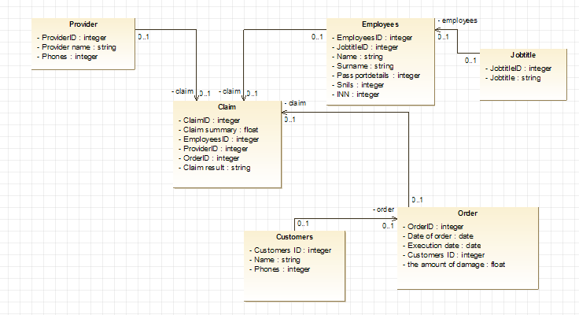

Рис. 1 – Диаграмма классов

1. Класс «Customers» — это класс, хранящий в себе данные о заказчиках. Полями этого класса являются:

” Customers ID” – ID Заказчика

”Name” – Имя заказчика

”Phones” – Номер заказчика

2. Класс «Order» — это класс, хранящий в себе данные об актах несоответствия. Полями этого класса являются:

”OrderID” – ID акта несоответствия

”Date of order” – Дата составления акта несоответствия

”Execution date” – Дедлайн

“the amount of damage” – Количество ущерба

“Customers ID” - ID Заказчика

3. Класс «Employees» — это класс, хранящий в себе данные о менеджерах. Полями этого класса являются:

«EmployeesID» - ID сотрудника

«JobtitleID» - ID должности сотрудника

«Name» - имя сотрудника

«Surname» - фамилия сотрудника

«Passportdetails» - паспортные данные сотрудника

«Snils» - СНИЛС сотрудника

«INN» - ИНН сотрудника

4. Класс «Jobtittle» — это класс, хранящий в себе должности менеджеров. Полями этого класса являются:

«JobtitleID» - ID должности сотрудника

«Jobtitle» - название должности сотрудника

5. Класс «Provider» — это класс, хранящий в себе данные о поставщиках. Полями этого класса являются:

«ProviderID» - ID поставщика

«Provider name» - название поставщика

”Phones” – Номер заказчика

6. Класс «Claim» — это класс, хранящий в себе данные о претензиях. Полями этого класса являются:

«ClaimID» - ID претензии

«Claim summary» - сумма ущерба

«EmployeesID» - ID сотрудника

«ProviderID» - ID поставщика

«OrderID» – ID акта несоответствия

“Claim result” – Результат претензии

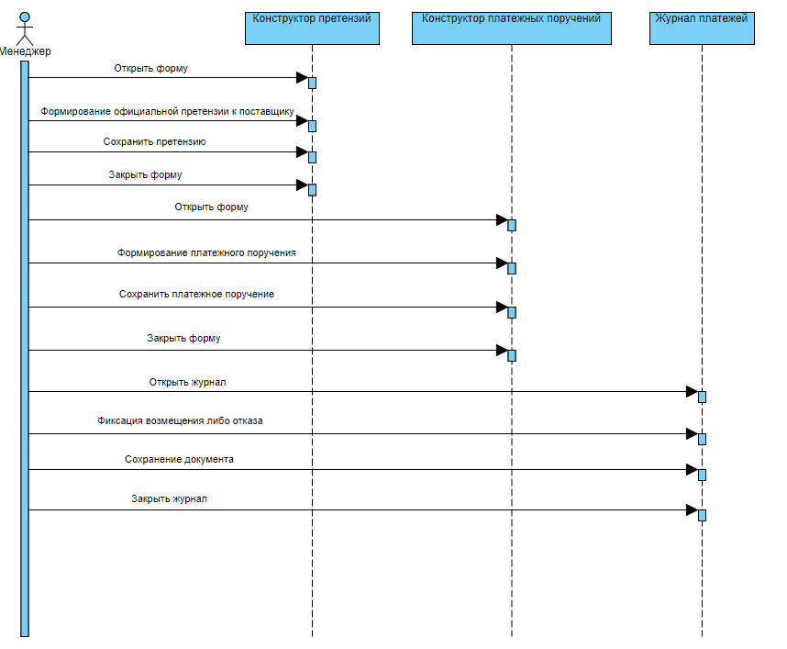

Рис. 2 – Диаграмма динамики

На диаграмме динамики показано как менеджер может взаимодействовать с системой «Претензионная работа».

**Вывод:** были получены навыки разработки диаграмм классов и диаграмм динамики (Sequence Diagram) для разрабатываемого приложения